LA GUERRE DES FLEURS – CODEX FERUS

Domingo Cisneros
En entrant dans la forêt, fais-leur remarquer qu’ils sont en train de quitter le civilisé, qu’ils sont sur le point de pénétrer dans un autre monde, une autre réalité, tellement importante et sacrée que, sans elle, rien n’existerait.
Réquisitoire sauvage au nom du vivant, La guerre des fleurs – Codex Ferus rassemble les principaux manifestes environnementaux, les déclarations d’artiste de Domingo Cisneros et un texte inédit, le Codex Ferus, manuel d’enseignements pratiques et spirituels de la vie en forêt. À l’image des codex mayas, toltèques et aztèques, ces manuscrits peints sur des peaux ou des écorces repliées en accordéon qui permettaient de léguer les connaissances aux générations futures, le Codex Ferus de Domingo Cisneros est un chant de passation de pouvoirs au souffle tellurique, un livre à l’éclat brut et envoûtant.
Laure Morali
Métis tepehuane mexicain, Domingo Cisneros est né en 1942 à Monterrey. Arrivé au Québec en 1968, il a vécu à La Macaza, dans les Laurentides, où il a formé au Collège Manitou toute une génération d’artistes autochtones. L’imagination est la force la plus puissante qui puisse exister, selon lui.
  - Télécharger le communiqué (format PDF)
  - Lire un extrait (format PDF)
  - http://memoiredencrier.com/wp-content/uploads/2016/10/Communique%CC%81-Guerre-des-fleursl.pdf
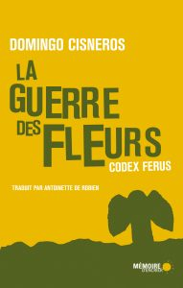
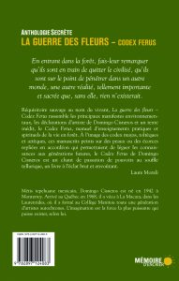
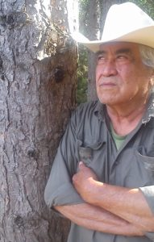
PORTFOLIO
Métis de la nation Tepehuane, Domingo Cisneros est né à Monterrey, au Mexique, en 1942, et a émigré au Canada en 1968. Il s’est installé à La Macaza, dans les Laurentides, au début des années 1970, où il a dirigé le département des Arts et Communications du collège Manitou et a formé toute une génération d'artistes autochtones.
Considéré comme l’un des chefs de file de la renaissance de l’art contemporain amérindien et l’un des pionniers de l’art socio-écologique, il a exposé dans de nombreux musées au Canada et à l’étranger et a développé le projet Territoire Culturel, suite à une première expédition d’art-aventure dans la Zona del Silencio au Mexique, dans le but de mettre en valeur la vocation artistique et poétique de l’environnement sauvage. Parmi ses expositions solos, mentionnons Requiem for Sarain Stump (Galerie des Beaux-arts du Vermont, USA, 1975), Homenaje a Manitou (Galeria de Arte Mexicano, Mexique, 1979), Deathwatch (Emily Carr College of Art, Vancouver, 1981), Cronica Boreal (Centre Saidye Bronfman, 1983), Le bestiaire laurentien (Musée du Québec, 1988), Installations (Le lieu, Québec, 1992), Sky Bones (Mendel Art Gallery, Saskatoon, 1993), Resurreccion chichimeca (Museo Carrillo Gil, Mexique, 1994), Breaking Borders (St. Norbert’s Art Centre, Winnipeg, 1997) et La reconquête : Enfer, Purgatoire, Paradis (Le lieu, Québec, 2008). Parmi ses installations environnementales in situ, retenons Winter Works (Lac Macaza, 1989), Proyecto Chichimeca (déserts des états de Durango et Coahuila, Mexique, 1994), Parole de Lauzes (Parc naturel des Monts d’Ardèche, France, 2001) et Wampum 400(Jardins éphémères de l’Espace 400e à Québec, réalisée avec Sonia Robertson à l’occasion du 400e anniversaire de la ville, 2008).
Poète et écrivain, il a également signé de nombreux textes en revues et a présenté
Domingo Cisneros a développé le concept de Territoire Culturel, premier territoire sauvage exclusivement réservé à la création artistique, (agréé par le ministère des Parcs et de la Faune du Québec), il met en évidence le lien entre la nature et la culture. Selon lui, les caractéristiques naturelles typiques d’une région constituent une matière première fondamentale à partir de laquelle s’inspire la création artistique. La quête et la valorisation des lieux sauvages est essentielle : elle stimule non seulement une démarche de conservation à leur égard, mais leur réelle prise en charge par la collectivité qui s’associe, dans une attitude de responsabilisation, aux organismes désignés pour assurer la protection, la gestion ou la promotion de ceux-ci. Le Territoire Culturel est en premier lieu un projet d’art socio-écologique, visant à créer un nouvel espace d’expression et de recherche artistique. Il est issu des expériences de création dans la nature menées par Domingo Cisneros dans des glaciers, volcans, déserts, jungles et forêts. Ce projet fait, depuis plusieurs années, l’objet d’une réflexion et d’un suivi dans les milieux universitaires et artistiques, en tant que premier espace naturel au monde à être revendiqué pour un usage exclusivement artistique.

Site de l’artiste : http://territoire.org

